Grenzen der Altgrafschaften Tecklenburg-Lingen

Teil 4: Exklave Schale

1 Die Beschreibung der Grenzen der Exklave (blaue Linie) beginnt an der Messlage
in Schale, bei GPS= 52,4749N / 7,6043°O. Der Grenzverlauf (Uhrzeigersinn) der
Exklave Schale, die zur Grafschaft Tecklenburg (mit Rheda) gehörte, beginnt bei
der östlichen Grenze der Untergrafschaft Lingen (rote Punktlinie nordwärts)
bei GPS = 52,427°N / 7,704,7°O, bei der Schutz- und Gedenk-Hütte.

- Weiter zur Straßenquerung: Fürstenauer Damm L 593- Emskamp L 72 bei GPS = 52,4675°N / 7,6322°O am Grenzstein P -1827 - III / H, mit Schutzhütte

3 Bis zum Eckpunkt: Strautweg-Pius-Grenzweg nach Süd-Ost abknickend bei GPS
52,4571°N / 7,6842°O, inmitten von Äckern und Wiesen .

- Die Voltlager Aa quert die Äcker bei GPS = bei 52,4331°N / 7,703°O,

- Zwischen Aa und der Straße = Halverde-Weese K 43-K 156 bei GPS = 52,4246°N / 7,7051°O knickt die südliche Exklave-Grenze nach Nord-West ab, durch das Halverder Moor, und ist bis zum Bardelgraben-Wöstenstraße Parallelgrenze
der Exklave und der Obergrafschaft. Die östlichen Grenzen der Obergrafschaft und der Te-Grafschaft treffen hier auf ihre von Westen kommende Grenzen.

- Die Parallelgrenze macht dann eine großen nördlichen Bogen um Halverde, um dann in west-südwestliche Richtung in der Bauerschaft Westerbauer zum Bardelgraben, der hier Grenzbach ist, zum Wöstenweg zu führen.

- Der Napoleon-Damm wird vorher (Osnabrücker-Damm) bei GPS = 52,421°N / 7,6385°O gequert. Diese Straße von Hopsten nach Halverde quert den Bardelgraben ca. 800 m südöstlich vom Wöstenweg

8 Die Süd-Grenze von Schale trifft beim Wöstenweg auf die Westgrenze (Bardelgraben)
der Ober-Grafschaft bei GPS = 52,4157°N / 7,6277°O, macht vorher noch eine
kleine Süd- Ausbuchtung.
Ebenso ist die Südgrenze zu Schale die Nordgrenze der Obergrafschaft Lingen. Bei
der Bodelschwingh-Brücke über dem Bardelgraben zweigt die südliche Grenze der
Untergrafschaft Lingen in Richtung Hopsten- Spelle ab. Siehe Teil 1 und 3 der
Grenzen der Altgrafschaften Tecklenburg-Lingen.
Von hier aus ist die Schaler Grenze Parallelgrenze mit der Grenze der Untergraf-
schaft Lingen bis zur Messlage.

9 Die Parallelgrenze: Exklave Schale- Untergrafschaft Lingen quert noch 3 weitere
Straßen: 1. die Straße: Paltenkämpen, die von Schapen nach Schale führt bei = GPS
52,427978°N / 7,581538°O mit einer 31 to-Brücke über den Bardelbach (Grenze). Hier
steht der Grenz-Stein mit den Bezeichnungen: P - 1827 – XXX III / MM III / H >
Nr. 33 (defekt) und eine Schutzhütte des Schaler Heimatvereins, davor abzweigend
die Bramhofstraße.

10 2. die Straße Napoleondamm von Freren nach Schale führt über die Grenze bei GPS
52,4548°N / 7,5832°O. Hier hat der Heimatverein Schale eine Schutzhütte errichtet.
An der Schutzhütte steht ein alter Grenzstein mit der Bezeichnung = P / 1827
/ XXX / IV / H / MM IV.

11 Gegenüber des vorbeiführenden Napoleondammes steht ein anderer Grenzstein
mit der Inschrift: Lingen / Tecklenburg, und ein Steckrohr mit der Aufschrift:
Trigonometrischer Punkt, daneben ein Grenzstein mit der Aufschrift: TP, +,
und ein Dreieck.

12 3. die Straße von Freeren nach Schale durch die Setlage, mit Abzweig zur
Messlage. Deutlich ist die Grenzquerung an der Straße zu erkennen.

- Die Messlage ist der obere Grenzpunkt der früheren Exklave Schale und ein
Eckpunkt der Grenze der Untergrafschaft Lingen = Grenzstein P / H 1827 / XL II >
Nr. 42 (= GPS 52,4749°N / 7,6043°O), = Schutzhütte und Gedenkstein (= GPS
52,4741°N / 7,6089°O)

- Ca. 300 m östlich des Grenzsteines Nr.42 geht die östliche Grenze der Untergraf-schaft Lingen nordwärts, bei GPS = 52,4736°N / 7,6102°O

die östl. Grenze der Unter-Grafschaft
geht hier nach Nord
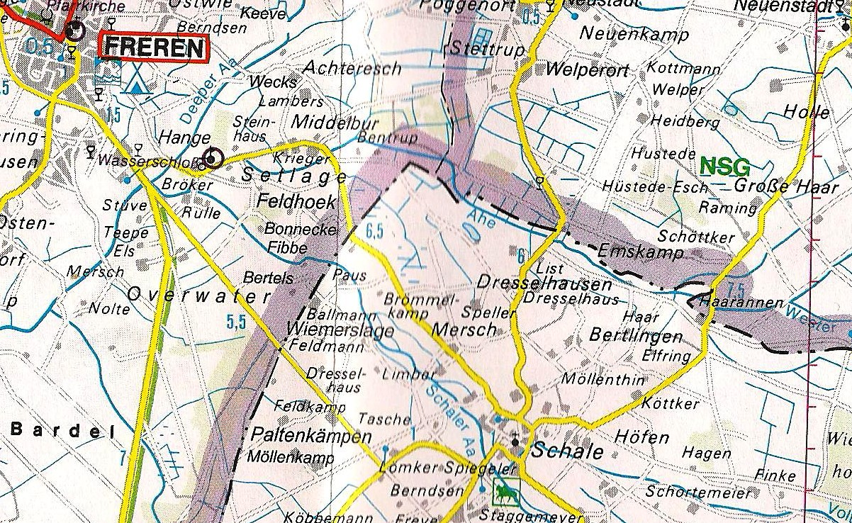

Ausschnitt aus einer Straßenkarte, am oberen Grenz-Knickpunkt steht der Grenzstein

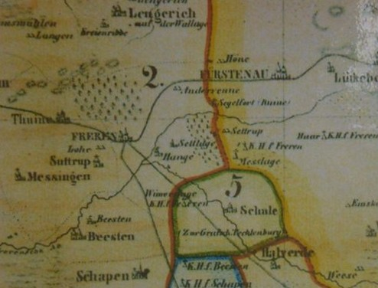

Ende der gedanklichen Grenze-Begehung

